Pasar el problema: Alimento

Ronda 1
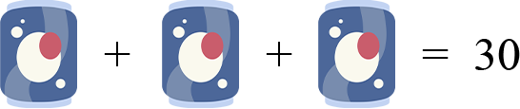

Ronda 2
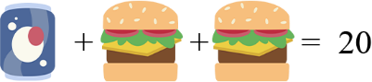

Ronda 3
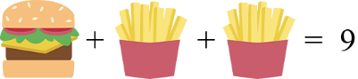

Ronda 4


Pasar el problema: Animales

Ronda 1
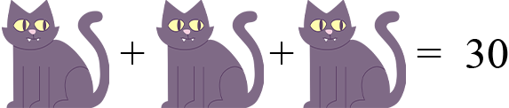

Ronda 2
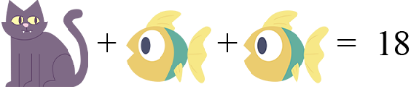

Ronda 3
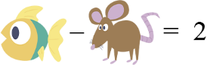

Ronda 4
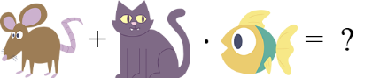

Pasar el problema: Espacio

Ronda 1
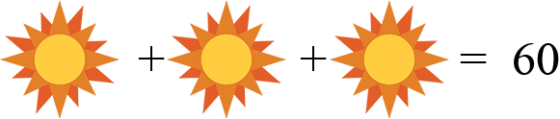

Ronda 2
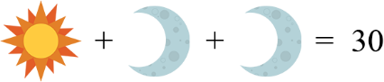

Ronda 3


Ronda 4


